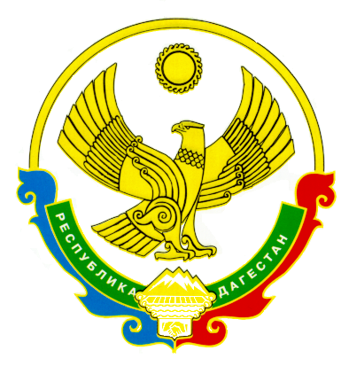
МИНИСТЕРСТВО КУЛЬТУРЫ РЕСПУБЛИКИ ДАГЕСТАН
(МИНКУЛЬТУРЫ РД)

ПРИКАЗ

"____" __________2021 г. № __________

г. Махачкала

О признании утратившим силу приказа Министерства культуры Республики Дагестан от 04 декабря 2019 года № 548-од
«Об утверждении Административного регламента осуществления государственного контроля за состоянием государственной части Музейного фонда Российской Федерации, находящейся на территории Республики Дагестан»

На основании пункта 3 части 2 статьи 3 Федерального закона от 31 июля 2020 года № 248-ФЗ «О государственном контроле (надзоре) и муниципальном контроле в Российской Федерации» (Официальный интернет-портал правовой информации http://pravo.gov.ru, 31.07.2020, Собрание законодательства РФ, 03.08.2020, N 31 (часть I), ст. 5007, Российская газета, N 171, 05.08.2020)
п р и к а з ы в а ю:

1. Признать утратившим силу приказ Министерства культуры Республики Дагестан от 04 декабря 2019 года № 548-од «Об утверждении Административного регламента осуществления государственного контроля за состоянием государственной части Музейного фонда Российской Федерации, находящейся на территории Республики Дагестан» (зарегистрирован в Министерстве юстиции Республики Дагестан 20.12.2019г., регистрационный № 5246).
2. Направить настоящий приказ на государственную регистрацию в Министерство юстиции Республики Дагестан.
3. Разместить настоящий приказ на официальном сайте Министерства культуры Республики Дагестан (http://minkult.e-dag.ru).
4. Контроль за исполнением настоящего приказа возложить на первого заместителя министра М.А. Курбанова.
5. Настоящий приказ вступает в силу в установленном законом порядке.

Министр З. Бутаева

1 экз. – в ОГСиД;

копия:
- agamagomedov@e-dag.ru

Исполнитель:

Врио начальника ОМБДОСК С. Агамагомедов

Согласовано:

Первый
заместитель министра М. Курбанов

